**计算机程序设计基础（C++)**

**实验报告**

专业班级： 软件工程2406班

学 号： 8209240620

姓 名： 林聪聪

**实验报告成绩：**

|  |  |  |  |  |  |  |
| --- | --- | --- | --- | --- | --- | --- |
| **实验** | **实验一** | **实验二** | **实验三** | **实验四** | **实验五** | **总评** |
| **成绩** |  |  |  |  |  |  |

**批阅教师：**

**实验一、实验环境与简单程序设计**

**一、实验目的**

1、掌握集成开发环境，掌握C++程序的基本要素以及完整的C++程序开发过程。

2、掌握基本数据类型、运算符和表达式的使用。理解隐式转换和强制转换，理解数据超过该数据类型

表示范围时的溢出。掌握不同数据之间的混合算术运算中数据类型的转换。

3、变量的定义与常量的使用。

4、输入、输出的实现。

5、编译信息的理解与错误的修改。

6、简单程序的设计。

**二、实验内容**

熟悉C++编程环境，可以使用VS；对已经能熟练掌握C++开发环境的同学，可

以跳过本部分内容）

**1.编辑输入下列程序，找出下面代码的错误并改正：**

#include<iostream>

using namespace std;

int main()

{

Int i = k + 1;

cout << i++ << endl;

int i = 1;

cout << i++ << endl;

cout << "Welcome to C++"<<endl;

return 0;

}

第一个错误：第五行的lnt i应改为int i

第二个错误：第五行的k未定义

第三个错误：第七行的i重复赋值

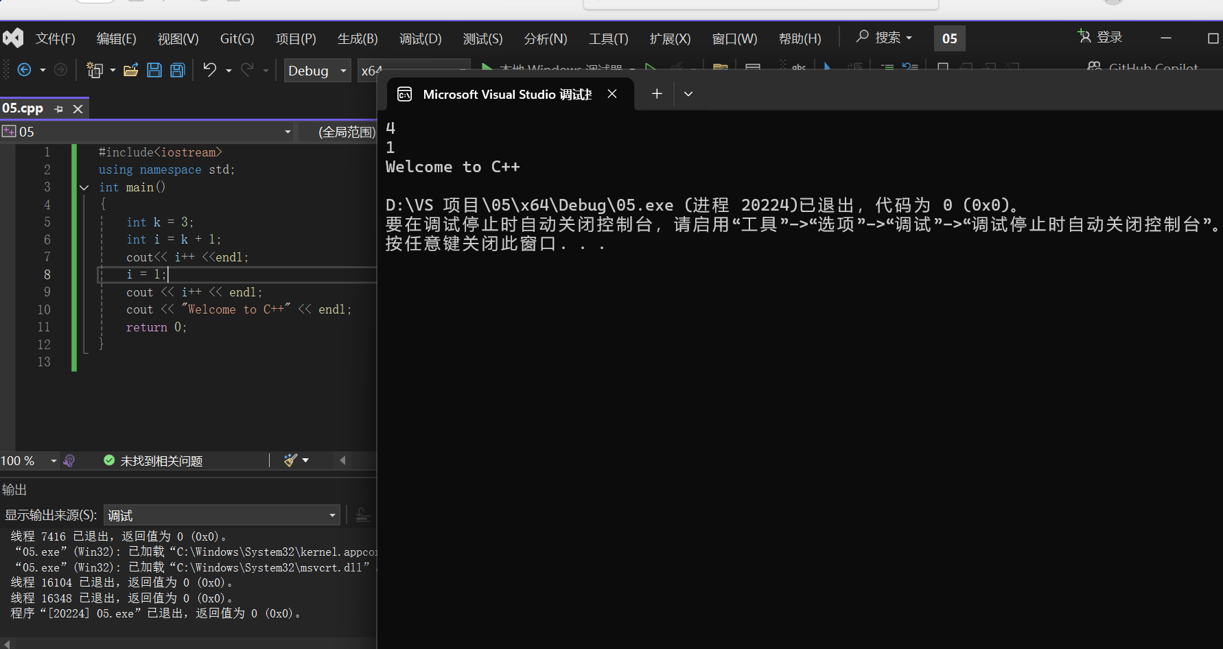修改：将k赋值为3进行输出

**2.求圆锥的体积：要求键盘输入圆锥底的半径、锥高，使用标识符常量定义圆周率。**

(1)创建一个控制台项目

(2)在文件中输入程序内容，存盘

(3)编译、连接、运行；观察结果

#include<iostream>

using namespace std;

int main()

{

int r, h;//r是半径，h是高

const double PI = 3.14159;

cout << "请输入圆锥的半径:";

cin >> r;

cout << "请输入圆锥的高:";

cin >> h;

double volume = 0;

volume = 1.0 / 3.0 * PI * r * r * h;

cout << "圆锥体积为：" << volume;

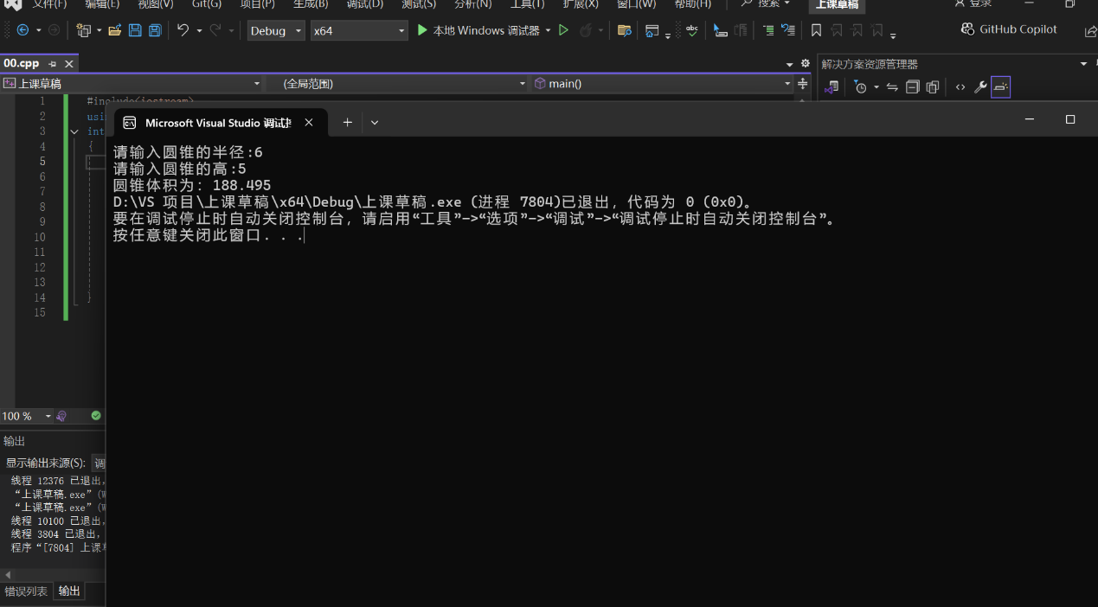}

**3**.**通过下面程序验证你所使用系统上运行的C++编译器中每个基本数据类型的长度。**

#include<iostream>

using namespace std;

int main()

{

cout << "char length:" << sizeof(char) << endl;

cout << "int length:" << sizeof(int) << endl;

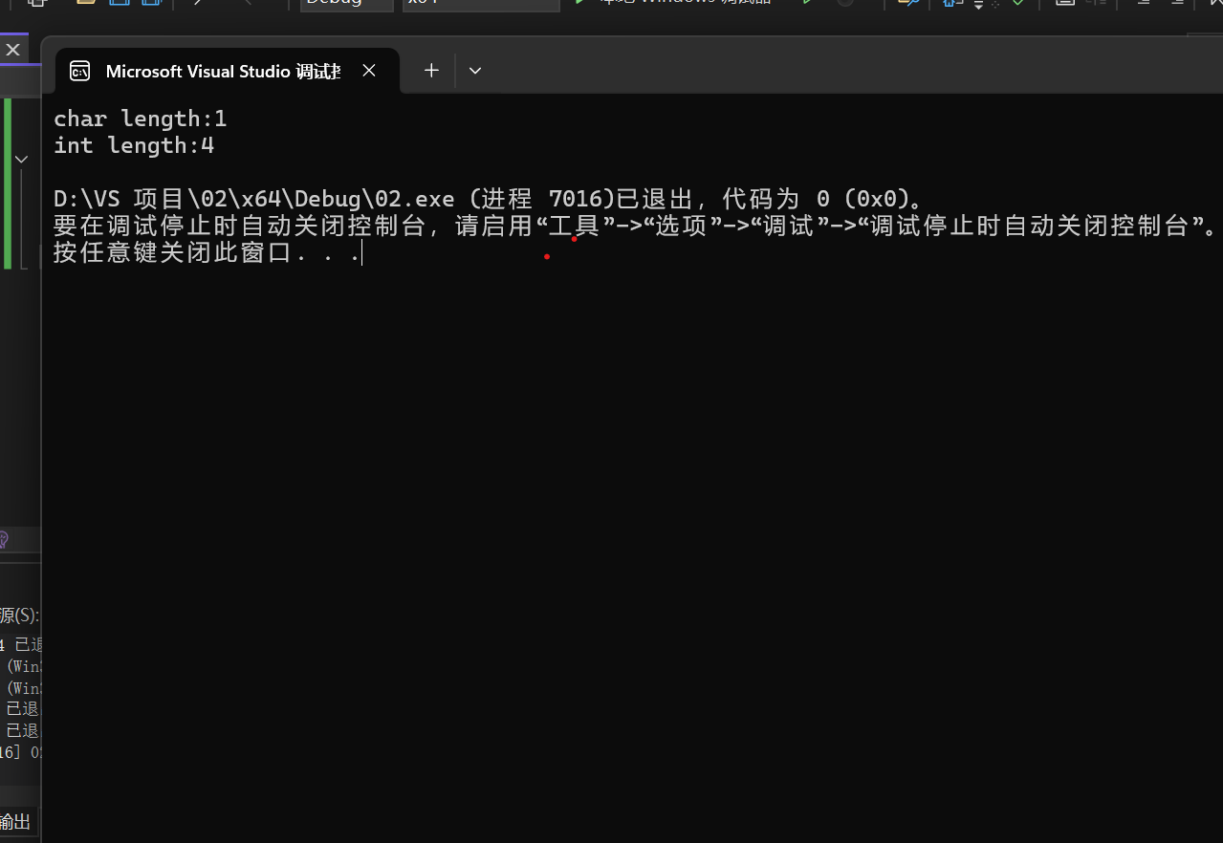}

**4.观察下面程序的执行结果。**

#include <iostream>

#include <iomanip>

using namespace std;

int main()

unsigned int testUnint=65534;//oxfffe

cout << "output in unsigned int 1 type:"" << testUnint<< end;//<<oct;

cout << "output in char type:!" << static_ cast<char>(testUnint)<< endl;

cout << "output in short type:" << static_ cast<short>(testUnint)<< endl;//为什么结果为-2?

cout << "output in int type:" << static_ cast<int>. (testUnint)<< endl;

cout << "output in double type:"<< static cast<double>(testUnint)<< endl;

cout << "output in double type:" <<setprecision(4)<< static_ cast<double>(testUnint)<< endl;

cout << "output in Hex unsigned int type:" <<hex<< testUnint<< endl; //16进制输出

system("pause");

return 0;

**自己编程测试一下将testUnint按8进制输出<<oct;je_将一个实数转换成int,观察结果。**

**第一张图为原代码输出结果**

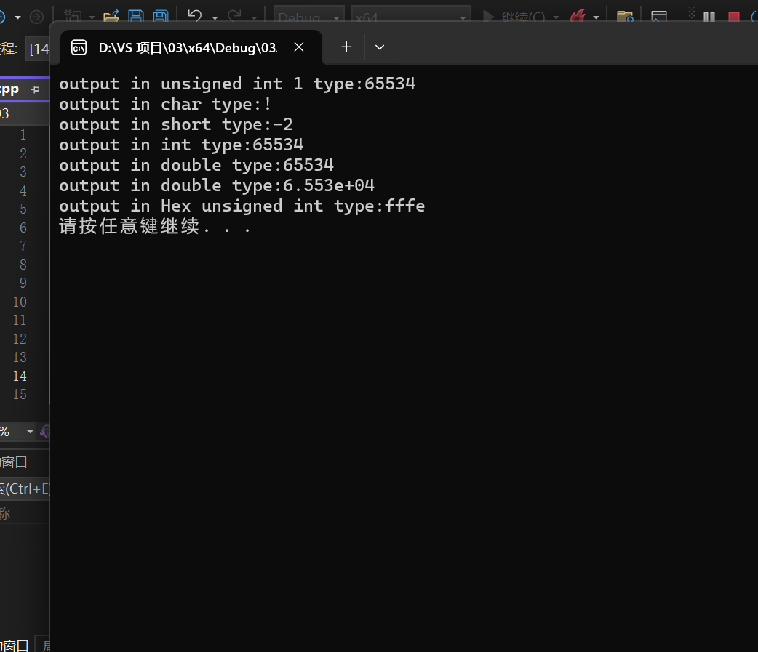

**第二张图为将其转化为****8进制后输出的结果**

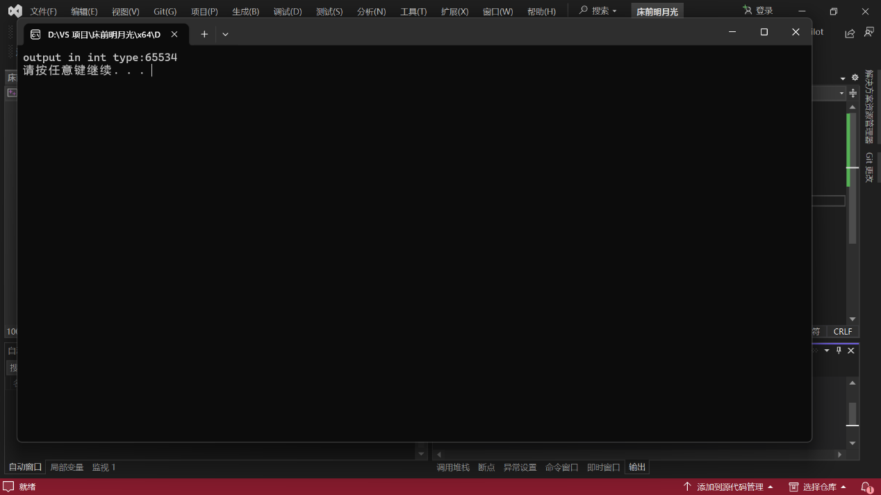**第三张图为将实数转化为int类型输出的结果，可以看到小数点后面的部分会被抹去**

**5.编程，输入华氏温度，将其转换为摄氏温度后输出（保留两位小数）。**

**#include <iostream>**

**#include <iomanip>**

**using namespace std;**

**int main()**

**{**

**double f, c;//f是华氏；c是摄氏**

**cout << "请输入华氏温度：";**

**cin>> f;**

**c = 5.0 / 9.0 * (f- 32);**

**cout << fixed << setprecision(2);**

**cout << "摄氏温度为：" << c<< endl;**

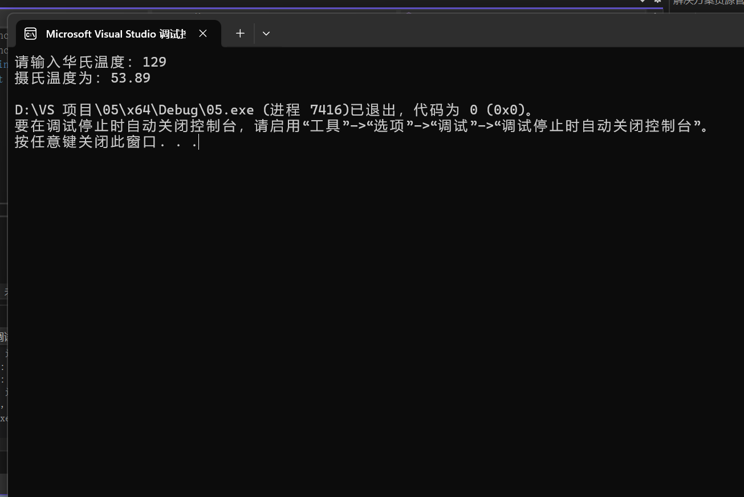 **return 0;**

**}**

**三、算法分析，程序结果**

1.将k赋值为3，进行数据输出

2.运用圆锥体积公式解决

3.char长度为1，int长度为4

4.16进制输出为fffe，8进制输出为177776，转化为int类型输出时会省略小数点后面的数字

5.运用华氏温度和摄氏温度的转换公式解决

**四、遇到的问题与解决方法**

**五、体会**

**实验二、数据结构**

**一、实验目的**

1、学习与掌握逻辑运算与逻辑表达式。

2、熟练掌握if、switch、while、do-while，for语句的语法结构与执行过程。

3、掌握选择、循环程序的设计方法

**二、实验内容**

1、输入一个字符，如果为小写，转换为大写输出，否则，输出其后继字符的ASCII码值。

#include<iostream>

using namespace std;

int main()

{

char ch;

cout << "请输入一个字符：";

cin >> ch;

if (ch >= 'a' && ch <= 'z')

{

ch -= 32;

cout << ch;

}

else

{

ch++;

cout << ch;

}

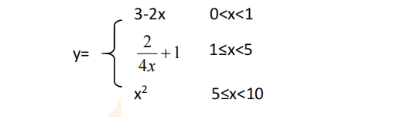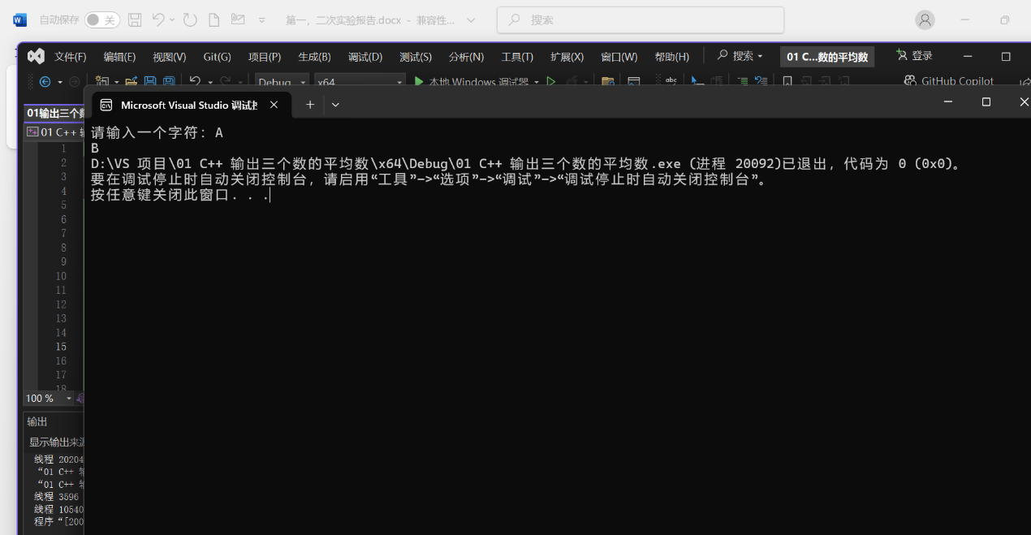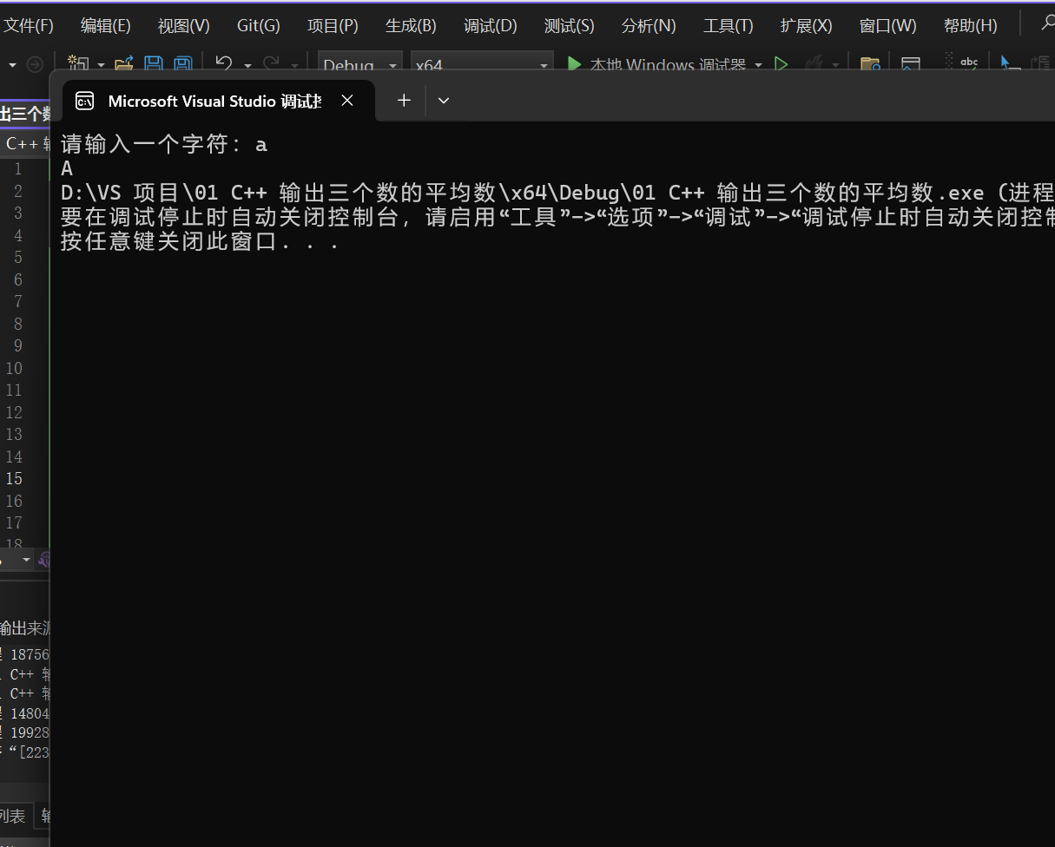2、输入x计算表达式的值：

分别输入 0.2, 1, 5 , 0,观察输出结果。

#include <iostream>

#include <iomanip>

using namespace std;

int main()

{

for (int i = 0; i < 4; i++)

{

float num;

cin >> num;

if (num > 0 && num <= 10)

{

if (num < 1)

{

cout << (float)3 - 2 * num;

}

else if (num >= 1 && num < 5)

{

cout << (float)2 / (4 * num) + 1;

}

else if (num >= 5 && num < 10)

{

cout << (float)num * num;

}

}

else

{

cout << "您输入的数字不在定义域内";

}

}

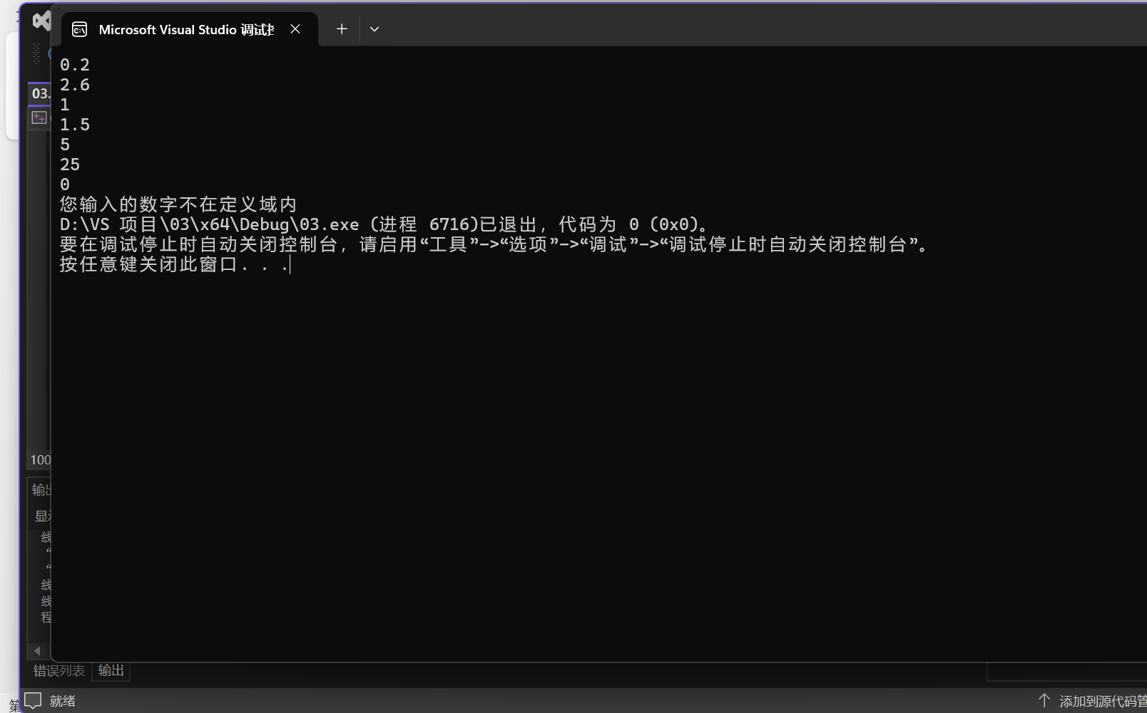}

1. 输入三角形的三条边，求周长，并判断该三角形是否为等腰三角形（提示：要三边是否可以构成三角形）。

#include<iostream>

using namespace std;

int main()

{

double a, b, c;

cout << "请输入三角形的三条边的长度:";

cin >> a >> b >> c;

if (a + b > c && a + c > b && b + c > a)

{

if (a == b || a == c || b == c)

{

cout << "这是一个等腰三角形" << endl;

cout << a + b + c;

}

else

{

cout << a + b + c;

}

}

else

{

cout << "这不是一个三角形";

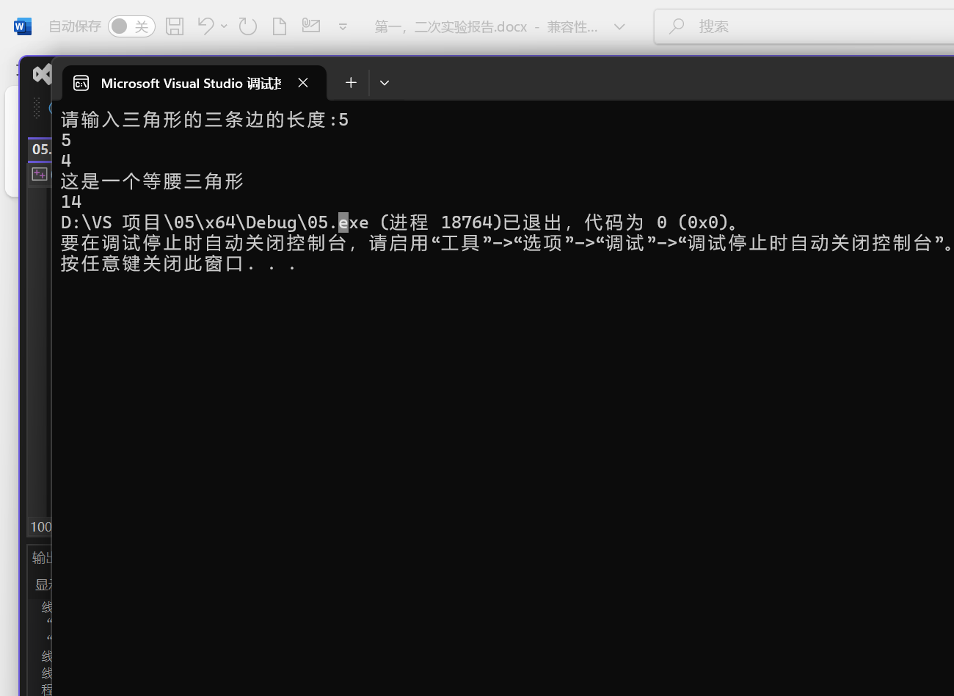 }

}

1. 完成计算器程序，实现（+ - * / %）运算。考虑除数为 0 与运算符非法的情况。

#include<iostream>

using namespace std;

int main()

{

double num1, num2;

char x;

cout << "请输入第一个数字";

cin >> num1;

cout << "请输入第二个数字";

cin >> num2;

cout << "请输入运算符";

cin >> x;

switch (x)

{

case '+':

cout << num1 + num2;

break;

case '-':

cout << num1 - num2;

break;

case '*':

cout << num1 * num2;

break;

case '/':

if (num2 != 0)

{

cout << num1 / num2;

}

else

{

cout << "除数不能为零";

}

break;

case '%':

if (num2 != 0)

{

cout << (int)num1 %(int) num2;

}

else

{

cout << "除数不能为零";

}

break;

default:

cout << "非法运算符";

}

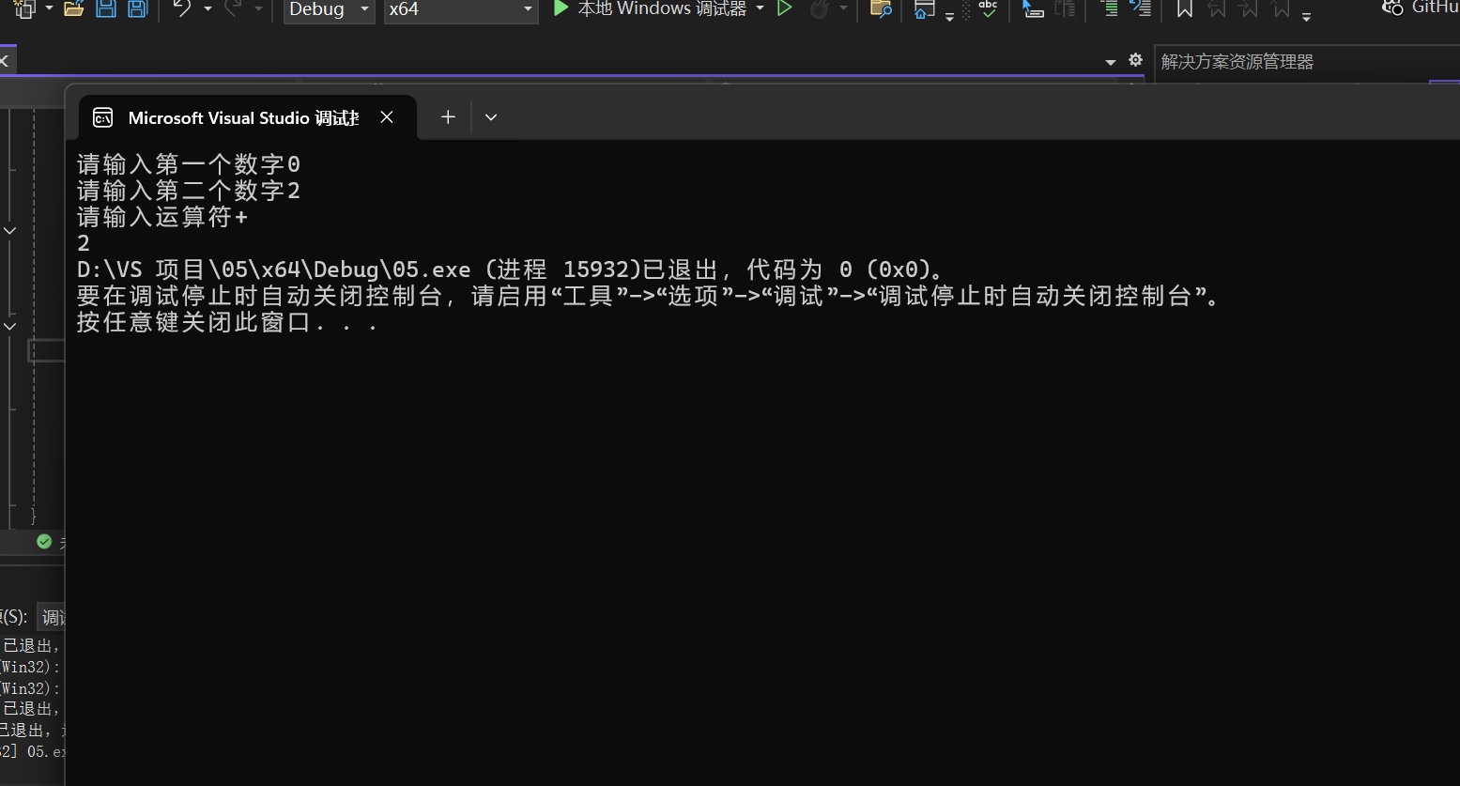}

5、输入一行字符，分别统计出其中英文字母、空格、数字字符和其它字符的个数。

提示：从键盘上读入一个字符给变量 c，判断 c 是属于哪种字符并计数，循环读入下个字符，直到回车换行字符'\n'为止。

cin，scanf（）都不能读入空格以及‘\n’字符，查找资料解决输入这两个字符的方法。

（这个题训练大家自主学习能力以及如何获取新知识、探索解决未知问题的能力。）

#include<iostream>

using namespace std;

int main()

{

char c;//定义字符型变量

int eng = 0, space = 0, num = 0, other = 0;//计数器初始化为0

cout << "请输入一行字符：" << endl;

while (cin.get(c))//使用cin.get()函数逐个读取字符

{

if (c == '\n')//如果读到回车换行符，则退出循环

break;

if ((c >= 'a' && c <= 'z') || (c >= 'A' && c <= 'Z'))//判断是否为英文字母

eng++;

else if (c == ' ')//判断是否为空格

space++;

else if (c >= '0' && c <= '9')//判断是否为数字字符

num++;

else//否则为其他字符

other++;

}

cout << "其中英文字母有" << eng << "个，空格有" << space << "个，数字字符有" << num << "个，其他字符有" << other << "个。" << endl;

return 0;

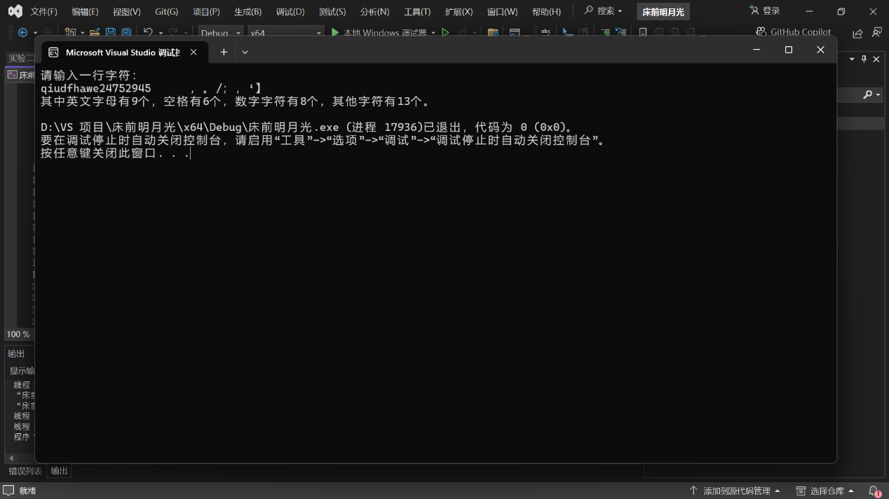}

6.编写一个程序：从键盘上输入两个正整数，求 a 和 b 的最大公约数与最小公倍数。

#include<iostream>

using namespace std;

int main()

{

int a, b;

int n = 0;

cout << "请输入a" << endl;

cin >> a;

cout << "请输入b" << endl;

cin >> b;

int max = (a > b) ? a : b;

for (int i = 1; i < max+1; i++)

{

if (a % i == 0 && b % i == 0)

{

n = i;

}

}

cout << "a和b的最大公约数为：" << n << endl;

a = a / n;

b = b / n;

int x = a * b * n;

cout << "a和b的最小公约数为：" << x << endl;

}

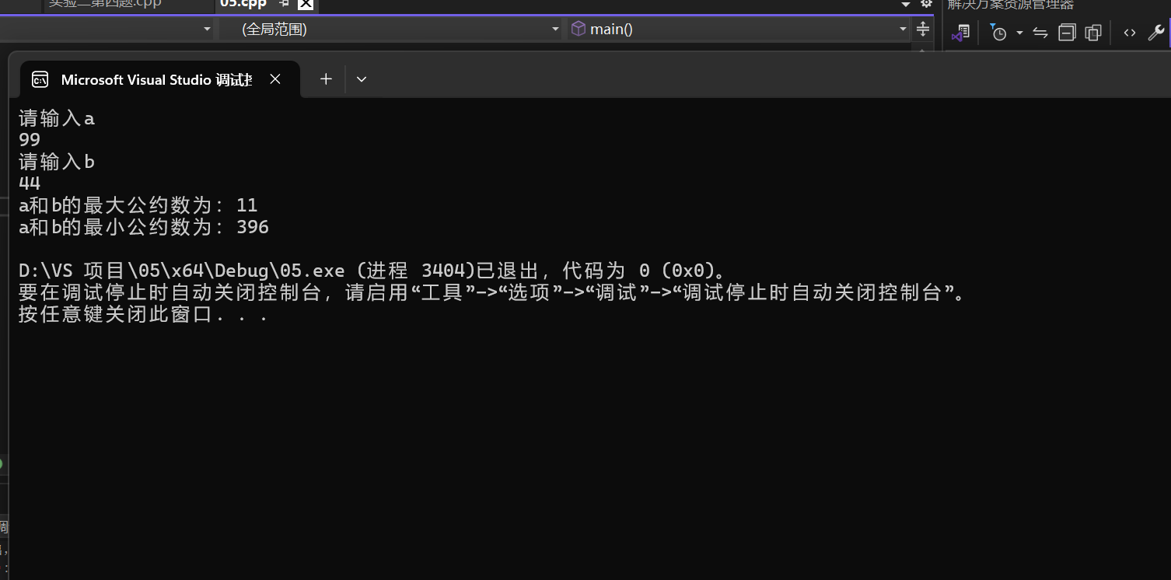

7、使用循环结构输出下列图形：

*

**

***

****

*****

#include<iostream>

using namespace std;

int main()

{

int x = 1;

for (int i = 0; i < 5; i++)

{

for (int j = 0; j < x; j++)

{

cout << "*" ;

}

x++;

cout << endl;

}

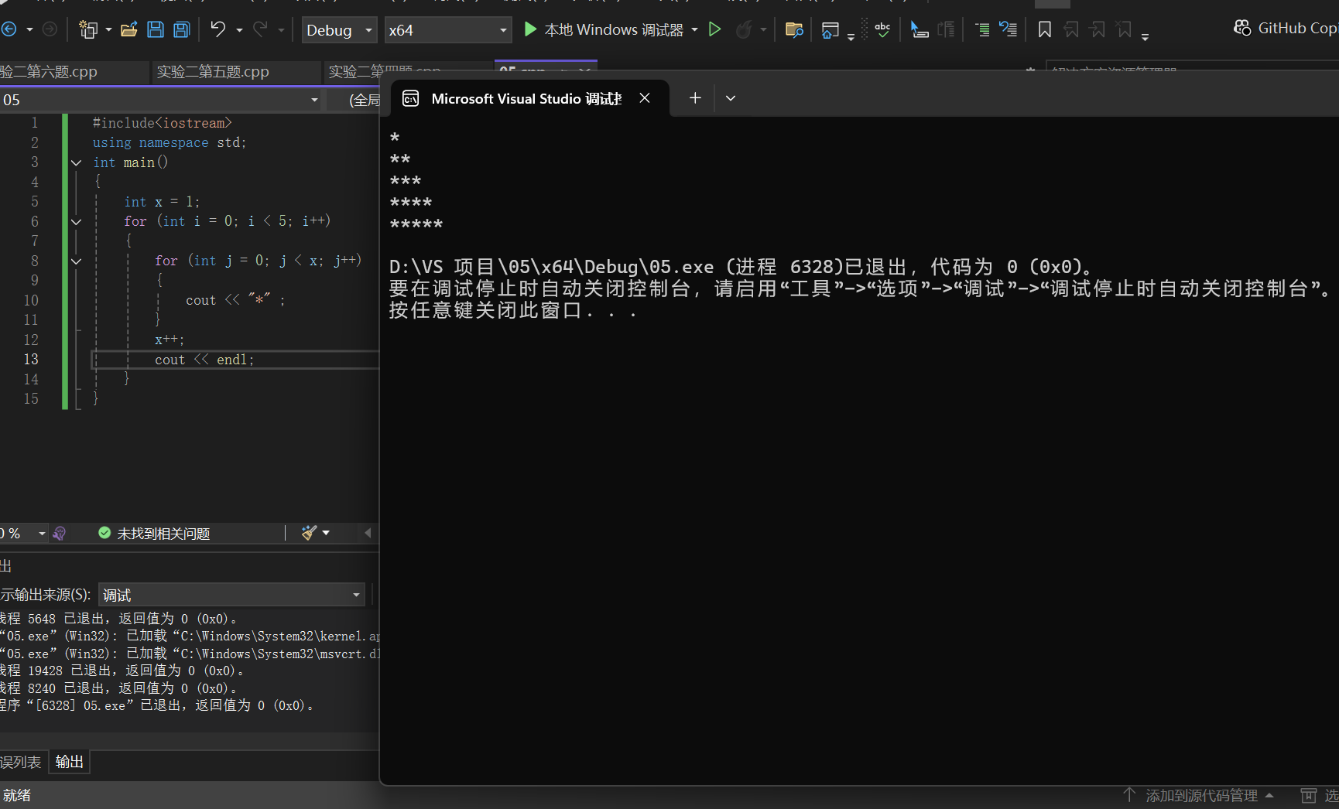}

8、从键盘输入 a，用迭代法求 a 的平方根 x= *a* 。求平方根的迭代公式为：

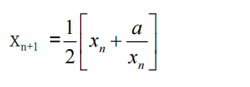

要求精确到|xn+1 - xn|<10 -5。

提示：迭代法是把 xn代入迭代公式右边，计算出 xn+1来，然后把 xn+1 作为新的 xn ，计算出新的 xn+1，如此重复，直到|xn+1 - xn|<10 -5 时，xn+1 为所求的平方根。可以把 a 作为 xn 的初始值。

思考：（1）如果输入 a 为负，在运行时会出现什么情况? 修改程序使之能处理任何的 a 值。

(2）能否|xn+1 -xn|<10 -10或更小? 为什么? 请试一下。

#include<iostream>

using namespace std;

int main()

{

float a;

cin >> a;

float x = a;

float xnew;

if (a < 0)

{

return false;

}

while (1)

{

xnew = 1.0/2.0 * (x + a / x);

if (x - xnew < 1e-5)

{

break;

}

x = xnew;

}

cout << xnew;

}

1. 当a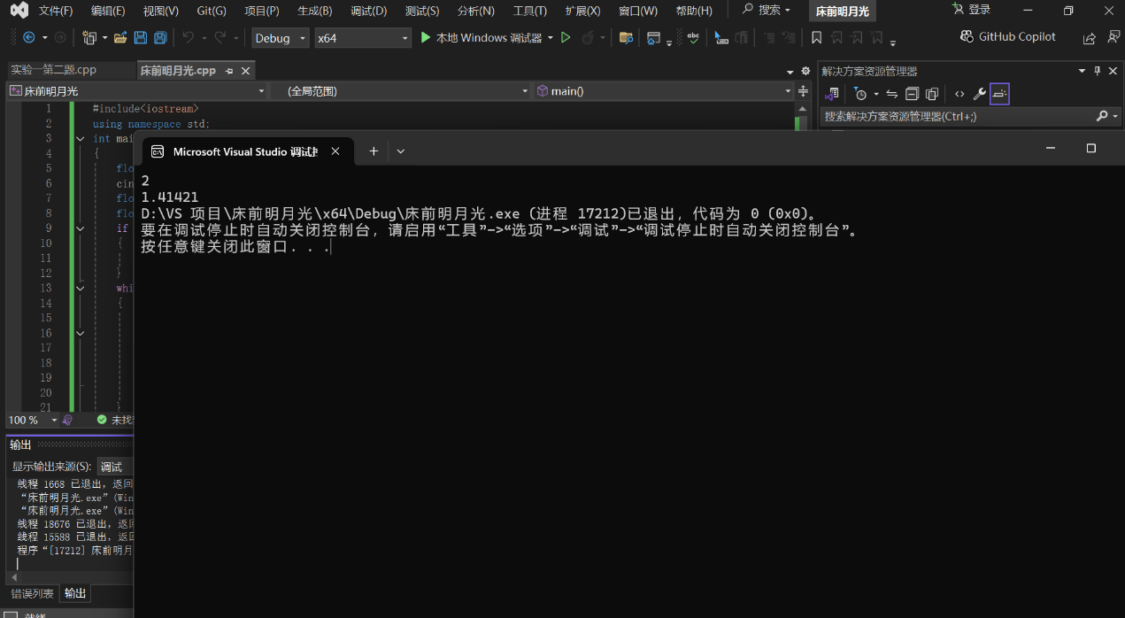<0时，我设置的会让程序直接退出
2. 不能。由于计算机的精度限制，当误差小于计算机能够表示的最小精度时，程序将无法减小误差，因此迭代次数增加再多也无法再提高精度

9、苹果每个 0.8 元，第一天买 2 个，第二天开始，每天买前天的 2 倍，直到购买的苹果数不超过100的最大值，求每天平均花多少钱。

#include<iostream>

using namespace std;

int main()

{

int day = 0, sumnumber = 2, firstnumber = 2;

double oneprice = 0.8;

while (sumnumber <= 100)

{

firstnumber *= 2;

sumnumber += firstnumber;

day++;

}

cout << "买苹果的平均价格为:" << (sumnumber-firstnumber)*oneprice / day;

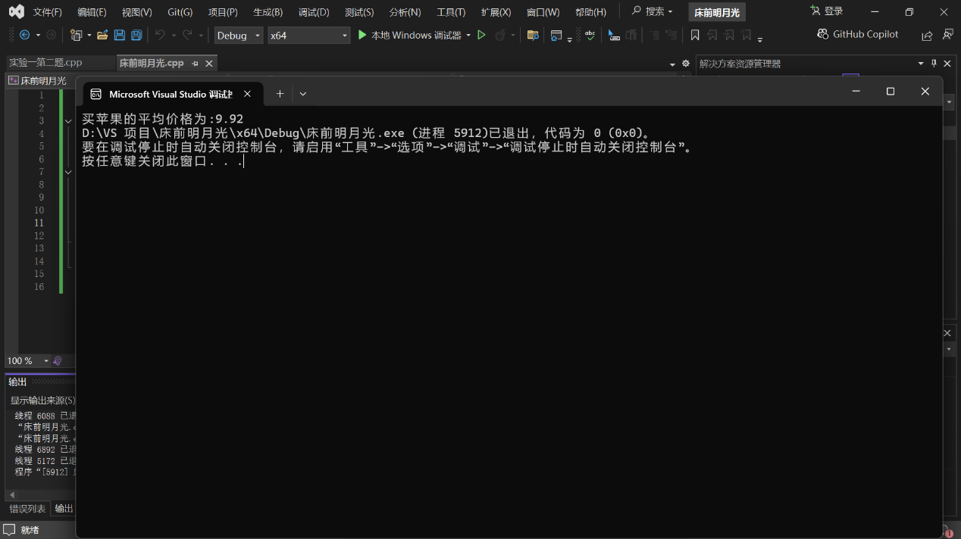}

**三、算法分析，程序结果**

**四、遇到的问题与解决方法**

**五、体会**